PHẦN MỞ ĐẦU
I.LÝ DO CHỌN ĐỀ TÀI:
Bài tập về nhà là một phần quan trọng không thể thiếu của mỗi học sinh, giúp học sinh:
- Củng cố lí thuyết mới đã được học trên lớp.
- Có thời gian và không gian để biến lí thuyết thành thực hành.
- Làm bài tập về nhà giúp học sinh tự tin hơn khi đến trường.
- Bài tập về nhà giúp học sinh rèn luyện tính kiên trì.
- Học sinh biết cách xây dựng kế hoạch học tập thông qua việc làm bài tập về nhà.
- Tăng khả năng tìm tòi, khám phá.
Mặc dù bài tập về nhà giúp học sinh phát triển và nâng cao rất nhiều kĩ năng và thói quen tốt cho bản thân, tuy nhiên, không phải học sinh nào cũng có thói quen tự giác làm bài tập về nhà đặc biệt đối với bộ môn Toán. Để giải quyết vấn đề này, tôi xin trình bày sáng kiến kinh nghiệm “Một số biện pháp về đổi mới cách giao bài tập về nhà cho học sinh lớp 7”
2.MỤC ĐÍCH NGHIÊN CỨU
Sáng kiến được tôi viết với mục đích tạo cho học sinh sự tích cực và niềm say mê môn Toán và đặc biệt là sự tự giác, yêu thích với việc hoàn thành bài tập về nhà, góp phần nâng các chất lượng giảng dạy.
3.ĐỐI TƯỢNG NGHIÊN CỨU
Một số biện pháp về đổi mới cách giao bài tập về nhà cho học sinh lớp 7
4.PHẠM VI NGHIÊN CỨU
Nghiên cứu tại lớp 7A5 trường THCS Bồ Đề Quận Long Biên Thành phố Hà Nội
PHẦN NỘI DUNG
CHƯƠNG 1
CƠ SỞ LÝ LUẬN CỦA VẤN ĐỀ NGHIÊN CỨU
Toán học là môn khoa học tự nhiên gây nhiều hứng thú cho học sinh, nó là môn học rất quan trọng không thể thiếu trong quá trình học tập, nghiên cứu và cả cuộc sống hàng ngày. Một nhà toán học và sư phạm nổi tiếng đã nói: “Toán học được xem là một khoa học chứng minh”.
Nhưng đó chỉ là một khía cạnh, toán học phải được trình bày dưới hình thức hoàn chỉnh. Muốn vậy người học phải nắm vững kiến thức toán học từ thấp đến cao, phải học toán thường xuyên liên tục, biết quan sát, dự đoán phối hợp và sáng tạo, phải tự lực tiếp thu kiến thức qua hoạt động đích thực của bản thân.
Ngày nay học sinh luôn được tiếp cận với nhiều kiến thức khoa học tiên tiến, với nhiều môn học mới lại đầy hấp dẫn nhằm hoàn thiện và bắt kịp công cuộc đổi mới, phát triển toàn diện của đất nước. Trong các môn học ở trường, toán học được xem là môn học cơ bản, là nền tảng để các em phát huy năng lực của bản thân trong việc tiếp thu và học tập các môn học khác. Tuy nhiên để học sinh học tập tốt môn toán thì giáo viên cũng phải cung cấp đầy đủ lượng kiến thức cần thiết, cần đổi mới phương pháp dạy học, làm cho các em yêu thích toán học hơn, vì có yêu thích mới dành nhiều thời gian để học toán. Từ đó các em tự ý thức trong học tập và phân chia thời gian hợp lý để đảm bào yêu cầu của thời đại mới.
Muốn đạt kết quả cao trong học tập môn toán, ngoài sự tập trung chú ý trong nghe giảng, tích cực phát biểu ý kiến, học sinh còn cần phải chăm chỉ học bài và làm bài ở nhà. Do đó việc học bài và làm bài bài tập ở nhà trở thành vô cùng quan trọng đối với tất cả học sinh. Hiện nay, do thay đổi chương trình và phương pháp giảng dạy nên vấn đề học bài và làm bài tập về nhà cần phải đặt lên vị trí hàng đầu. Vấn đề này được rất nhiều thầy cô giáo phải quan tâm. Nhưng học bài và làm bài tập ở nhà như thế nào cho đạt được kết quả cao trong học tập lại là một việc làm không hề đơn giản. Bởi vì nó là một vấn đề trọng tâm mang tính chất tổng hợp lại phụ thuộc nhiều yếu tố khách quan cũng như chủ quan. Không thể áp dụng máy móc cho tất cả các bài học, bài tập hay các đối tượng mà phải linh hoạt, uyển chuyển theo nội dung kiến thức cần truyền thụ, theo trọng tâm yêu cầu của từng bài giảng để phù hợp với cách học nhằm đạt hiệu quả tốt nhất.
CHƯƠNG 2
THỰC TRẠNG CỦA VẦN ĐỀ NGHIÊN CỨU
Năm học 2020 – 2021 khi được nhà trường tiếp tục phân công giảng dạy bộ môn toán lớp 7A5 (tổng số 38HS), tôi đã theo dõi kết quả làm bài tập về nhà của học sinh và đồng thời tôi đã lập phiếu khảo sát. Tôi thu được kết quả như sau:
Bảng 1: Ý kiến về việc yêu thích môn toán
Ý kiến  Học sinh | Rất thích | Thích | Bình thường | Không thích
Số lượng | 18 | 9 | 8 | 3
% | 47,4 | 23,7 | 21 | 7,9

Bảng 2: Ý kiến về việc làm bài tập về nhà môn toán
Ý kiến  Học sinh | Đầy đủ,  tích cực | Thỉnh thoảng không làm | Thường xuyên không làm | Không làm
Số lượng | 12 | 9 | 17 | 0
% | 31,6 | 23,7 | 44,7 | 0
Bảng 3: Ý kiến về việc yêu thích làm bài tập về nhà môn toán
Ý kiến  Học sinh | Rất thích | Thích | Bình thường | Không thích
Số lượng | 6 | 5 | 7 | 20
% | 15,8 | 13,2 | 18,4 | 52,6
Qua kết quả trên tôi thấy mặc dù có 27 học sinh (chiếm 71,1%) rất thích và thích học môn toán nhưng chỉ có 11 học sinh (chiếm 29%) rất thích và thích làm bài tập về nhà môn toán. Trong khi đó số lượng học sinh không thích làm bài tập về nhà môn toán lại rất cao là 20 học sinh (chiếm 52,6%). Dẫn đến số lượng học sinh thường xuyên không làm rất cao 17 học sinh (chiếm 44,7%).
CHƯƠNG 3
MỘT SỐ BIỆN PHÁP VỀ ĐỔI MỚI CÁCH GIAO BÀI TẬP VỀ NHÀ CHO HỌC SINH LỚP 7
3.1.XÂY DỰNG HỆ THỐNG BÀI TẬP VỀ NHÀ CHO TỪNG TIẾT HỌC PHÙ HỢP VỚI MỖI NHÓM HỌC SINH
Trong dạy học nói chung, phân hóa từng đối tượng học sinh là việc làm hết sức cần thiết để có phương pháp và hình thức dạy học hợp lí. Đối với việc giao bài tập về nhà cho học sinh cũng vậy. Mỗi học sinh có khả năng tiếp thu kiến thức không giống nhau nên cũng có những yêu cầu khác nhau khi giao bài tập về nhà.
Vì vậy ngay từ đầu năm học tôi đã dựa vào kết quả cuối năm học trước, kết quả bài kiểm tra khảo sát đầu năm, kết hợp với việc dạy học hàng ngày trên lớp để phân loại học sinh theo trình độ. Tôi đã phân loại đối tượng học sinh lớp 7A5 thành 3 nhóm: giỏi (nhóm 1), khá (nhóm 2) và trung bình (nhóm 3).
Từ đó tôi tiến hành xây dựng hệ thống bài tập về nhà cho từng tiết học phù hợp với mỗi nhóm đối tượng học sinh theo 4 mức độ: nhận biết, thông hiểu, vận dụng và vận dụng cao.
Ví dụ 1: Khi dạy bài 3 “Nhân, chia số hữu tỉ” tôi đã giao hệ thống bài tập về nhà cho học sinh như sau:
Tiết 3: Nhân chia số hữu tỉ
Bài 1: Tính
a)$\frac{-2}{7}.\frac{21}{8}$ b) 0,5.$\frac{-2}{5}$ c) (-2).$\frac{7}{12}$ d)$\left(-\frac{3}{25}\right)$:6
Bài 2: Tính
a) $\frac{-3}{4}.\frac{12}{-5}.\frac{25}{6}$ b) $\left(\frac{11}{12}:\frac{33}{16}\right).\frac{3}{5}$ c) (-2).$\frac{-38}{21}.\frac{-7}{4}.\left(-\frac{3}{8}\right)$
Bài 3: Tính hợp lí (nếu có thể)
a)$\left(\frac{-2}{3}+\frac{3}{7}\right).\frac{5}{4}$ + $\left(\frac{-1}{3}+\frac{4}{7}\right).\frac{5}{4}$ b)$\frac{5}{9}:\left(\frac{1}{11}-\frac{5}{22}\right)+\frac{5}{9}:\left(\frac{1}{15}-\frac{2}{3}\right)$
Mục đích của tôi hướng đến ở đây là học sinh nhóm 3 phải hoàn thành được bài tập 1, học sinh nhóm 2 phải hoàn thành đến bài tập 2 và học sinh nhóm 1 hoàn thiện được cả 3 bài tập.
Ví dụ 2: Khi dạy bài 1 “Hai góc đối đỉnh” tôi đã giao hệ thống bài tập về nhà cho học sinh như sau:
Tiết 1: Hai góc đối đỉnh
Bài 1. Xem các hình 1.a, b, c, d, e. hỏi cặp góc nào đối đỉnh? Cặp góc nào không đối đỉnh? Vì sao?
Bài 2. Bài tập 3 (SGK.T82)
Bài 3.
- Vẽ góc xAy có số đo bằng 50º
- Vẽ góc x’Ay’ đối đỉnh với góc xAy
- Vẽ tia phân giác At của góc xAy
- Vẽ tia đối At’ của tia At. Vì sao tia At’ là tia phân giác của góc x’Ay’?
- Viết tên năm cặp góc đối đỉnh?
Bài 4. Hai đường thẳng MN và PQ cắt nhau tại A tạo thành góc MAP có số đo bằng 90º.
- Tính số đo góc NAQ
- Tính số đo góc MAQ
- Viết tên các cặp góc đối đỉnh
Mục đích của tôi hướng đến ở đây là học sinh nhóm 3 phải hoàn thành đến bài tập 2, học sinh nhóm 2 phải hoàn thành đến bài tập 3 và học sinh nhóm 1 hoàn thiện được cả 4 bài tập.
Bên cạnh việc tự xây dựng hệ thống bài tập về nhà tôi còn kết hợp với các bài tập trong sách giáo khoa sao cho hệ thống bài tập về nhà phù hợp với mỗi nhóm học sinh. Mức độ khó của các bài tập trong phiếu bài tập được nâng cao dần và mỗi nhóm học sinh có một yêu cầu khác nhau nên các em nhóm 3 không cảm thấy chán nản khi không hoàn thành được các bài tập khó, hay các em nhóm 1 sẽ không còn cả thấy bài tập về nhà quá nhàm chán khi có thể giải hết các bài tập một cách đơn giản nữa.
3.2.TÍCH HỢP CÁC CÂU ĐỐ VUI, TĂNG TỈ LỆ BÀI TẬP THỰC TẾ
Chương trình và sách giáo khoa hiện nay đã viết theo hướng phát huy tính
tích cực, chủ động, sáng tạo, rèn luyện phương pháp tự học của học sinh.
Trong sách giáo khoa và sách bài tập cũng đã đưa nhiều các bài toán thực tiễn
đặc biệt ở một số nội dung trong chương trình môn toán lớp 7 như: thống kê, quan hệ giữa các yếu tố trong tam giác, các đường đồng quy của tam giác,…
Tuy nhiên số lượng bài tập chưa liên tục và không đều, vì vậy tôi đã tăng cường lựa chọn, đưa thêm vào các bài tập có nội dung sát với thực tiễn
để học sinh có điều kiện áp dụng kiến thức Toán học vào cuộc sống. Bên cạnh đó để học sinh có hứng thú làm bài tập hơn, niềm say mê giải toán hơn tôi đã tích hợp thêm các câu đố vui.
Sau đây là một số câu đố vui và bài tập thực tế tôi đã áp dụng
Tiết 3: Nhân, chia số hữu tỉ
Bài 1: (Đố) Em hãy tìm cách “nối” các số ở những chiếc lá bằng dấu các phép tính cộng trừ nhân chia và dấu ngoặc để được một biểu thức có giá trị đúng bằng số ở bông hoa.
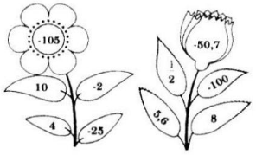
Bài 2: Một mảnh đất hình chữ nhật có chiều rộng là 45 chiều dài gấp 1,3 chiều rộng. Ông Ba có 500 triệu đồng và muốn mua một mảnh đất, biết giá 1m² là 9 triệu đồng. Hỏi ông A mua được mảnh đất đó không? Vì sao?
Tiết 23: Đại lượng tỉ lệ nghịch
Bài 1. Cho biết ba máy cày, cày xong một cánh đồng hết 30giờ. Hỏi năm máy cày như thế cày xong cánh đồng đó hết bao nhiêu giờ?
Bài 2. Một ô tô chạy tư A đến B với vận tốc 45km/h hết 3 giờ 15phút. Hỏi chiếc ô tô đó chạy từ A đến B với vận tốc 65km/h thi sẽ hết thời gian bao nhiêu?
Tiết 40: Định lí Pytago
Bài 1. Nam thả diều ngoài công viên, cho biết đoạn dây diều từ tay Nam đến con diều dài 130m và Nam đứng cách nơi diều được thả lên theo phương thẳng đứng là 50m. Tính độ cao của con diều so với mặt đất, biết tay Nam cách mặt đất là 1,5m.
Bài 2. Theo quy định của khu phố, mỗi nhà sử dụng bậc tam cấp di động để dắt xe và không được lấn quá 80cm ra vỉa hè. Cho biết nhà bạn An có nền cao 50cm so với vỉa hè, chiều dài của bậc tam vấp là 1m thì có phù hợp với quy định của khu phố không? Vì sao? | 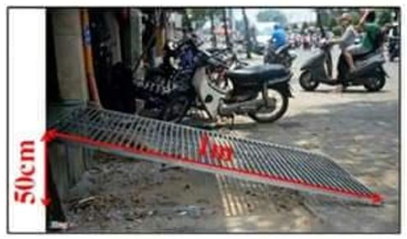
3.3. ĐA DẠNG HÌNH THỨC GIAO BÀI TẬP VỀ NHÀ CHO HỌC SINH
Với tâm lý học sinh, các em dễ cảm thấy chán nản với số lượng bài tập được giao và dễ có tâm lý làm bài không thực sự thích thú. Vì vậy, với đặc điểm môn học Toán, ngoài việc giao các bài tập đơn thuần như trong sách giáo khoa hay phiếu bài tập về nhà thì việc giao bài tập online bằng hình thức thi đấu sẽ gây hứng thú cho các em rất nhiều.
Phần mềm Quizizz là một phần mềm tiêu biểu giúp giáo viên thay đổi cách thức giao bài tập cho học sinh theo hướng tích cực. Phần mềm được thiết kế đơn giản, học sinh có thể thao tác trên điện thoại hoặc máy tính có kết nối Internet một cách dễ dàng. Giáo viên sẽ thiết kế gói câu hỏi theo nội dung bài học mà học sinh đã được học trên lớp. Câu hỏi có thể kèm file âm thanh, hình ảnh sinh động kèm theo đáp án của mỗi câu hỏi. Với một tài khoản đăng nhập vào phần mềm này, giáo viên có thể làm chủ một cuộc thi đấu giữa các học sinh với thống kê cụ thể em nào trả lời nhanh nhất, chính xác nhất. Học sinh từ đó sẽ có sự đánh giá riêng về khả năng học tập của bản thân, yêu cầu các em phải nắm vững kiến thức và phải thực sự nhạy bén khi tham gia thi đấu.
Giao diện ứng dụng trò chơi học tập Quizizz
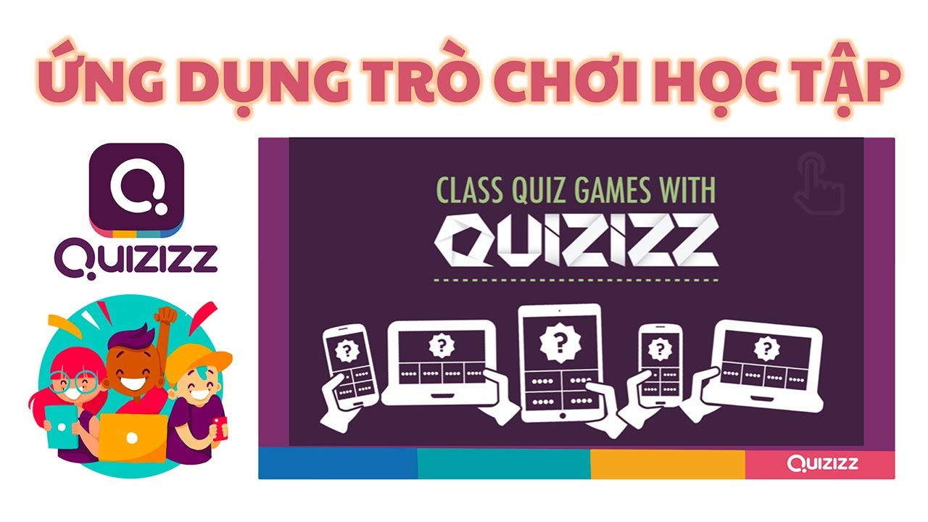
Dưới đây là một số hình ảnh mô phỏng một số bài tập về nhà đã được tôi thiết kế cho học sinh lớp 7A5 mà tôi đang giảng dạy.
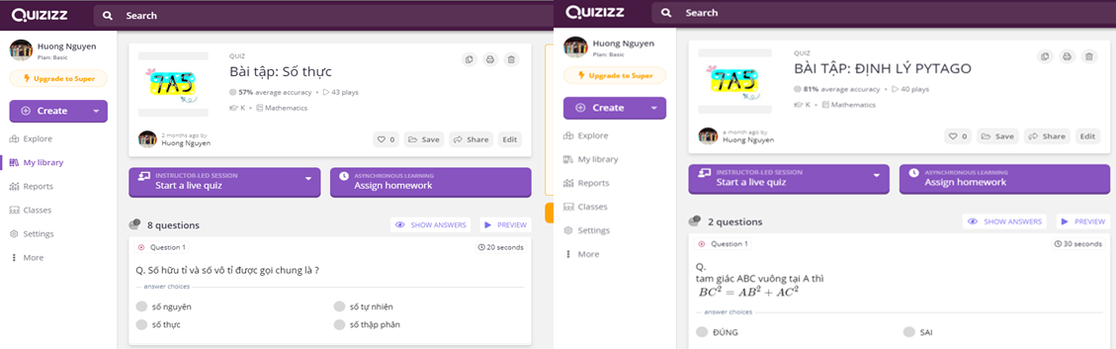
Một số hình ảnh về kết quả bài tập về nhà của học sinh.
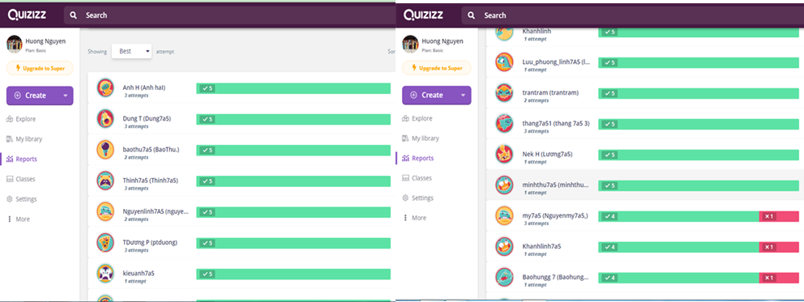
3.4.TỔ CHỨC PHONG TRÀO ĐÔI BẠN CÙNG TIẾN
“Đôi bạn cùng tiến”là phong trào được phổ biến rộng rãi trong các trường học. Phong trào này đã giúp cho các em học sinh vươn lên, đạt thành tích cao và đem lại hiệu quả thiết thực. Bởi một người bạn tốt như một ngọn đèn sáng, ngọn đèn đó sẽ thắp sáng, dẫn đường, lan tỏa ánh sáng, xua tan bóng tối. Thấu hiểu điều đó, ngay từ đầu năm học, tôi đã phát động phong trào “Đôi bạn cùng tiến” không chỉ trong các giờ học trên lớp mà còn cả khi làm bài tập về nhà.
Để phong trào này đạt hiệu quả cao đặc biệt là trong việc hoàn thành bài tập về nhà, tôi đã lên danh sách các đôi bạn cùng tiến dựa trên hai tiêu chí sau:
- 1 học sinh khá giỏi ghép cặp với 1 học sinh trung bình
- 2 học sinh của đôi bạn cùng tiến phải có địa chỉ nhà gần nhau để tiện cho việc cùng nhau trao đổi bài tập về nhà.
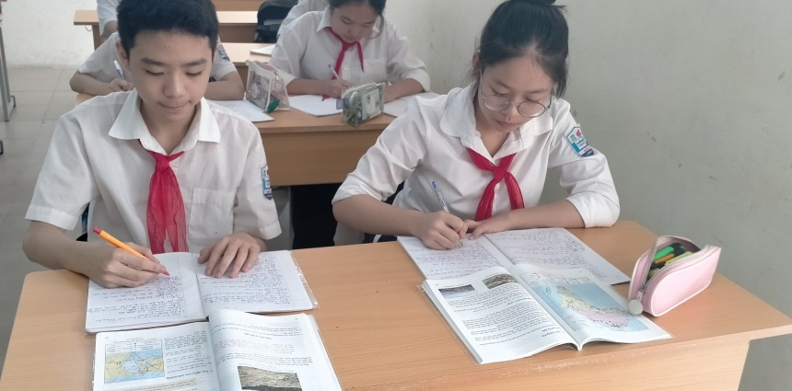
Đôi bạn cùng tiến tiêu biểu lớp 7A5: Chu Huy Tuấn và Nguyễn Hà My
Phong trào “Đôi bạn cùng tiến” không chỉ mang lại hiệu quả thiết thực trong học tập, rèn luyện mà còn ý nghĩa nhân văn sâu sắc, khơi dậy tinh thần đoàn kết, tự giác, cùng nhau học tốt, cùng nhau tiến bộ. Qua đó, góp phần nâng cao chất lượng dạy và học.
3.5. KHÍCH LỆ HỌC SINH QUA VIỆC ĐÁNH GIÁ BÀI TẬP VỀ NHÀ
Việc chia học sinh theo từng nhóm đối tượng sẽ giúp tôi dễ dàng đánh giá và khích lệ học sinh hơn. Tôi luôn đánh giá kết quả qua việc làm bài tập về nhà trên năng lực của mỗi học sinh. Khích lệ, cho điểm kịp thời đối với các bài làm tốt, động viên các em nếu bài tập làm chưa tốt và cần phải cố gắng hơn.
Đối với các em có học lực khá - giỏi tôi luôn khuyến khích các em tìm tòi những cách làm khác nhau của cùng một bài toán và có những điểm thưởng phù hợp nếu các em tìm được những phương pháp giải mới, hay. Việc làm này nhằm giúp các em luôn có ý thức tự tìm tòi các kiến thức mới, phương pháp mới.
3.6. PHỐI KẾT HỢP VỚI PHỤ HUYNH HỌC SINH
Phụ huynh học sinh có vai trò rất quan trọng trong việc theo dõi, nhắc nhở con em mình học và làm bài tập ở nhà. Nhận thấy điều đó, tôi đã tiến hành phối kết hợp chặt chẽ với phụ huynh học sinh trong việc làm bài tập về nhà của con.
Ngoài việc chấm chữa bài tập trực tiếp trên lớp (vở bài tập, phiếu bài tập), tôi còn chấm bài online (Quizizz). Từ đó tôi tổng hợp kết quả và nhận xét từng học sinh theo tuần và gửi tới phụ huynh thông qua kênh Zalo của lớp.
Việc làm này của tôi đã giúp phụ huynh học sinh nắm bắt được tình hình học tập của con trên lớp từ đó có các biện pháp phối kết hợp tốt với giáo viên trong việc giáo dục học sinh, góp phần nâng cao chất lượng dạy và học.
PHẦN KẾT QUẢ THỰC HIỆN
Kết quả trước khi áp dụng sáng kiến kinh nghiệm:
Học kì 2 năm học 2019 – 2020 lớp 7A5 xếp thứ 12/13 lớp của trường THCS Bồ Đề.
Học lực  TSHS | Giỏi |  | Khá |  | Trung bình |  | Yếu
39 | 21 | 54% | 11 | 28% | 6 | 15% | 1 | 3%
Kết quả sau khi áp dụng sáng kiến kinh nghiệm:
Cuối học kì 1 năm học 2020 – 2021 tập thể lớp 7A5 đã tiến bộ hơn so với năm học trước là xếp thứ 10/16 lớp của trường THCS Bồ Đề .
Học lực  TSHS | Giỏi |  | Khá |  | Trung bình |  | Yếu
38 | 26 | 68,42% | 7 | 18,42% | 5 | 13,16% | 0 | 0%
Sự tiến bộ của tập thể lớp được thể hiện ở biểu đồ sau:

KẾT LUẬN VÀ KHUYẾN NGHỊ
1.KẾT LUẬN
Sáng kiến kinh nghiệm “Một số biện pháp về đổi mới cách giao bài tập về nhà cho học sinh lớp 7” của tôi đã giúp cho quá trình hoàn thành bài tập về nhà của học sinh trở nên nhẹ nhàng, thoải mái và đạt hiệu quả cao hơn. Nỗi ám ảnh mang tên “Bài tập về nhà” sau mỗi giờ học trên lớp của học sinh đã không còn nặng nề như trước nữa và thay vào đó là sự say mê, lòng yêu thích đối với bộ môn Toán, sự tích cực trong việc hoàn thành bài tập về nhà.
Trên cơ sở thực trạng việc làm bài tập về nhà môn toán của học sinh lớp 7A5 trường THCS Bồ Đề, sáng kiến đã đưa ra sáu biện pháp cơ bản để việc làm bài tập về nhà của học sinh đạt hiệu quả cao. Trong quá trình triển khai đã thu được một số kết quả nhất định như đã nêu ở trên. Sáu biện pháp này có thể áp dụng được cho việc giảng dạy ở tất cả các môn học và các khối lớp ở các trường THCS để nâng cao chất lượng dạy và học.
2.KHUYẾN NGHỊ
2.1. Đối với Phòng giáo dục
- Tăng cường các lớp tập huấn bồi dưỡng chuyên môn nghiệp vụ môn toán.
- Tăng cường thêm các chuyên đề về đổi mới phương pháp dạy học môn toán tại các trường trong Quận để giáo viên có thể tham gia học hỏi, rèn luyện thêm các phương pháp và kĩ năng dạy học mới từ các giáo viên nhiều kinh nghiệm.
2.2. Đối với nhà trường
- Tăng cường các chuyên đề môn toán cấp trường nhằm bồi dưỡng chuyên môn nghiệp vụ.
- Tổ, nhóm chuyên môn tăng cường trao đổi, giúp đỡ lẫn nhau trong quá trình giảng dạy.
2.3. Đối với giáo viên
- Thường xuyên bồi dưỡng chuyên môn nghiệp vụ.
- Tăng cường dự giờ đồng nghiệp để học hỏi kinh nghiệm.
Dù luôn luôn cố gắng học hỏi, tìm tòi, đổi mới phương pháp dạy và học song kinh nghiệm của bản thân tôi còn hạn chế nên khi nghiên cứu sáng kiến kinh nghiệm này không tránh khỏi những sơ suất và thiếu sót. Vì vậy, tôi rất mong được sự góp ý của Ban giám khảo để đề tài của tôi được hoàn thiện hơn.
Tôi xin chân thành cảm ơn!
Bồ Đề, Ngày 13 tháng 04 năm 2021
XÁC NHẬN CỦA THỦ TRƯỞNG ĐƠN VỊ | Tôi xin cam đoan đây là SKKN của mình viết,  không sao chép nội dung của người khác.
Người viết

Nguyễn Thị Hường

